**Информация к проекту решения по заявлению:**

**1.10 Заявитель: Гончаров Т. Ф.**

**Земельный участок:**

кадастровый номер **54:35:031931:306**;

местоположение:Российская Федерация, Новосибирская область, г. Новосибирск, **Заельцовский район,** ДНТ "Ельцовка", участок № 62; площадь 1002 кв.м.;(планшет 7222).

**Зонирование:** зона ведения садоводства и огородничества (СХ-1)

**Заявленные требования:** *в части уменьшения минимального отступа от границ земельного участка с 3 м до 1 м с северной и восточной сторон в габаритах объекта капитального строительства.*

**Обоснование согласно заявлению:** *с тем, что конфигурация земельного участка и наличие инженерных сетей являются неблагоприятными для застройки*

**Планируется: строительство индивидуального жилого дома с гаражом**

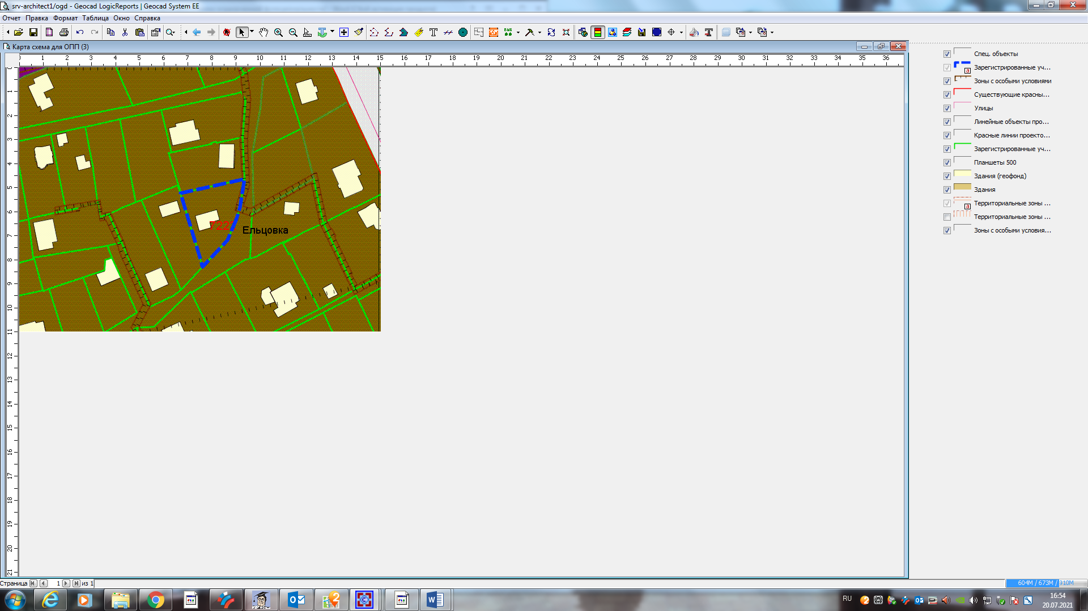

**1м**

**1м**

**54:35:031931:306**

**СХ-1**

Приложения к заявлению: